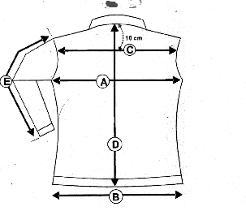VESTE ALABAMA
F

B

 | VESTE ALABAMA | XS | S | M | L | XL | XXL
A | ½ poitrine | 55 | 59 | 61 | 67 | 71 | 75
B | ½ tour de taille | 54 | 58 | 60 | 66 | 70 | 74
D | Longueur dos | 72 | 74 | 75 | 78 | 80 | 82
E | Longueur manche | 63.2 | 64.6 | 65 | 67.4 | 68.8 | 70.2
F | Epaule à epaule | 47.1 | 49.3 | 50 | 53.7 | 55.9 | 58.1

 | GILET INTERIEUR | XS | S | M | L | XL | XXL
A | ½ poitrine | 50 | 54 | 56 | 62 | 66 | 70
B | ½ tour de taille | 49 | 53 | 55 | 61 | 65 | 69
C | Carrure dos | 49 | 53 | 55 | 61 | 65 | 69
D | Longueur dos | 67 | 69 | 70.5 | 73 | 75 | 77
F | Epaule à epaule | 44.6 | 46.8 | 47 | 51.2 | 53.4 | 55.6

Descriptif produit: Veste mixte 3 en 1.

